www.programtour.com
ทัวร์ปักกิ่งควบฮาบิ้น 5 วัน

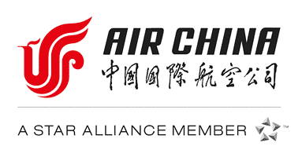
ปักกิ่ง ฮาร์บิน 4คืน 5วัน

โปรแกรม “Frozen Snow @ Harbin”
ราคา 34,900.- บาท
“ฮาร์บิ้น” สวนเสือไซบีเรีย เกาะสุริยา ลานสกีเอ้อหลงซาน ร้านสินค้าพื้นเมืองรัสเซีย Harbin Ice and Snow Festival ร้านมีด ผ่านชมโบสถ์เซ็นต์โซเฟีย ย่านถนนจงยาง สวนสตาลิน อนุสาวรีย์ฝั่งหง
“ปักกิ่ง” วัดลามะ ตลาดรัสเซีย ศูนย์วิจัยทางการแพทย์แผนโบราณ
ที่พัก: ฮาร์บิ้น 2 คืน / ปักกิ่ง 2 คืน (โรงแรมระดับ 4*)
วันเดินทาง ปีใหม่: 31 ธ.ค. – 4 ม.ค. 13
วันแรก สนามบินสุวรรณภูมิ สนามบินปักกิ่ง
17.00 คณะเดินทาง พร้อมกันที่ชั้น 4 อาคารผู้โดยสารขาออก หน้าเคาน์เตอร์เช็คอินหมายเลข U สายการบินแอร์ไชน่า (CA) ใกล้ประตูทางเข้าหมายเลข 10 (รับเอกสารต่าง ๆ พร้อมข้อแนะนำขั้นตอนจากเจ้าหน้าที่) กระเป๋าทุกใบจะต้องฝากให้กับทางเจ้าหน้าที่สายการบินด้วยตัวท่านเองตามนโยบายรักษาความปลอดภัยของสายการบิน ของเหลวนำขึ้นเครื่อง ทั้งหมดที่นำใส่กระเป๋าถือติดตัวขึ้นเครื่องจะต้องบรรจุในบรรจุภัณฑ์และมีปริมาณไม่เกิน 100 มิลลิลิตรต่อชิ้น (รวมกันไม่เกิน 1 ลิตร) บรรจุภัณฑ์ดังกล่าวควรใส่ในถุงที่โปร่งใสและสามารถเปิด-ปิดได้ด้วย ให้นำถุงขึ้นไปเพียงใบเดียวเท่านั้น การนำผลิตภัณฑ์ของสด ที่ทำจากสัตว์ไม่ว่าเนื้อหมู เนื้อวัว ผัก ผลไม้สด ไม่อนุญาตให้นำเข้าประเทศเพื่อป้องกันโรคต่าง ๆ เพราะหากศุลกากรตรวจพบจะต้องเสียค่าปรับ
19.15 ออกเดินทางสู่กรุงปักกิ่ง โดยเที่ยวบินที่ CA 960
00.55 เดินทางถึงสนามบินนานาชาติปักกิ่ง ชมสนามบินใหม่ที่เปิดให้บริการเพื่อต้อนรับโอลิมปิก 2008 มีขนาดกว่า 1 ล้านตารางเมตรและใหญ่กว่าตึกแพนตากอนของสหรัฐอเมริกา อาคารของสนามบินนานาชาติปักกิ่งถูกแบ่งออกเป็น 2 ข้าง ทอดตัวจากทิศใต้ไปสู่ทิศตะวันออกเพื่อช่วยลดไอร้อนจากแสงอาทิตย์ แต่ติดสกายไลท์ให้แสงแดดส่องเข้ามาถึงและใช้นวัตกรรมสมัยใหม่ที่ช่วยลดปริมาณก๊าซคาร์บอนภายในตัวอาคาร หลังจากผ่านพิธีการตรวจคนเข้าเมืองแล้ว เข้าสู่ที่พัก ณ Holiday Inn Express Hotel (4*) หรือเทียบเท่า
วันที่สอง สนามบินฮาร์บิ้น สวนเสือไซบีเรีย เกาะสุริยา
04.00 คืนห้องพักตามเวลานัดหมายพร้อมสัมภาระกระเป๋า (บริการอาหารเช้าแบบกล่อง ระหว่างเดินทางไปสนามบิน)
07.35 ออกเดินทางสู่กรุงปักกิ่ง โดยเที่ยวบินที่ CA 1603
09.40 ถึงสนามบินฮาร์บิ้น เมืองหลวงของมณฑลเฮยหลงเจียง ทางภาคตะวันออกเฉียงเหนือของจีน ดินแดนแห่งอาณาจักรหิมะที่แท้จริง ที่ถูกขนานนามว่า มอสโกตะวันออก เตรียมพร้อมเพื่อสัมผัสกับความหนาวเย็นที่มากกว่า -40 หากดูจากแผนที่ของประเทศจีนแม่น้ำเฮยหลงเจียงที่ตั้งอยู่เขตชายแดนฝั่งตะวันออกเฉียงเหนือ มีลักษณะคล้ายกับหงส์ที่กางปีก ส่วนเมืองฮาร์บินเปรียบเสมือนไข่มุกที่คล้องไว้ตรงคอหงส์ มีแม่น้ำซงฮัวเจียงที่คดเคี้ยว ไหลผ่านเพิ่มมนต์เสน่ห์ให้แก่เมืองเก่าแห่งนี้และบอกเล่าถึงอดีตที่ผ่านมาอย่างไม่สิ้นสุด หลังจากผ่านพิธีการตรวจคนเข้าเมืองแล้ว
เที่ยง อาหารกลางวัน ณ ภัตตาคาร
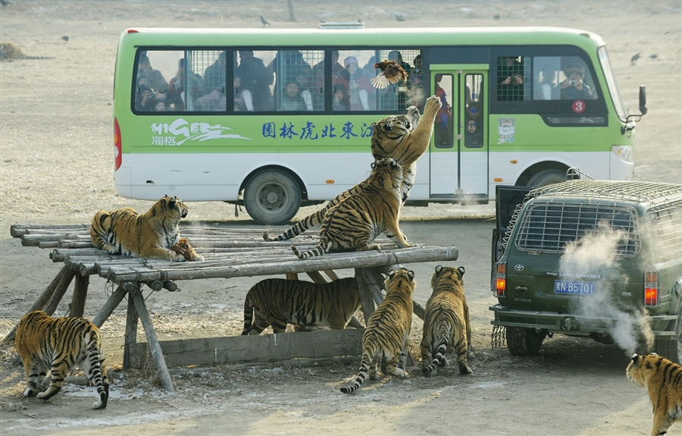
บ่าย ชม “สวนเสือไซบีเรีย” (สัตว์อนุรักษ์ที่มีค่าของจีน) สวนเสือตั้งอยู่ทางเหนือของแม่น้ำซงฮัว มีเสือไซบีเรียน สัตว์อนุรักษ์ที่มีความสวยงามและเป็นเสือที่มีขนาดใหญ่มากไม่ดุร้ายอาศัยอยู่กว่า 100 ตัว จากนั้นนำท่านสู่ “ไท่หยางต่าว หรือ เกาะสุริยา” (รวมค่านั่งรถแบตเตอรี่) เกาะขนาดใหญ่ซึ่งตั้งอยู่ทางตอนเหนือของแม่น้ำซงฮัว มีเนื้อที่ประมาณ 3,800 เฮคเตอร์ ชมความงามของเมืองชนบทที่เงียบสงบและมีมนต์เสน่ห์ เป็นสถานที่อาบแดดที่วิเศษสุดในช่วงฤดูร้อน ในช่วงฤดูหนาวเมื่อเกาะแห่งนี้ถูกปกคลุมด้วยหิมะ ก็จะกลายเป็นแหล่งพักผ่อนที่เหมาะสำหรับทำกิจกรรมหลากหลายชนิดบนลานน้ำแข็ง เช่น สเก็ตน้ำแข็ง เลื่อนหิมะ นอกจากนั้นยังมีเรือ จักรยาน และรถม้าลากสไตล์ยุโรปไว้บริการให้เช่าอีกด้วย ชมนิทรรศการและศิลปกรรมแกะสลักหิมะประจำปีของฮาร์บิ้น ที่เกาะสุริยัน ซึ่งยิ่งใหญ่และโด่งดังไปทั่วโลก
ค่ำ อาหารค่ำ ณ ภัตตาคาร เข้าสู่ที่พัก ณ Feilong Hotel (4*) หรือเทียบเท่า

วันที่สาม ลานสกีเอ้อหลงซาน ร้านสินค้าพื้นเมืองรัสเซีย Harbin Ice and Snow Festival
เช้า อาหารเช้า ที่ห้องอาหารของโรงแรม
จากนั้นเดินทางไปยัง “ลานสกีเอ้อหลงซาน” ให้ท่านได้มีเวลาอิสระในการเล่นสกี ซึ่งมีอุปกรณ์สกีที่ทันสมัยและได้มาตรฐานครบครันไว้คอยบริการ เพลิดเพลินกับนานากิจกรรมบนลานหิมะ อาทิเช่น การเล่นสกี (มีลานสกีที่เหมาะกับเด็กและ ผู้ที่เริ่มหัดเล่น), แคร่เลื่อน, สโนว์โมบิล, รถม้าลาก, ฯลฯ ท่ามกลางบรรยากาศ เมืองหนาว กับทิวทัศน์ธรรมชาติอันงดงามที่ถูกแต่งแต้มด้วยเกล็ดหิมะ (ยังไม่รวมค่าเช่าอุปกรณ์สกีและเครื่องเล่นต่างๆ ประมาณท่านละ 200-300 หยวน หากท่านต้องการใช้บริการ กรุณาแจ้งหัวหน้าทัวร์หรือไกด์ท้องถิ่นล่วงหน้า)
เที่ยง อาหารกลางวัน ณ ภัตตาคาร
บ่าย นำท่านชม “ร้านสินค้าพื้นเมืองรัสเซีย” ให้ท่านได้เลือกซื้อสินค้า หรือ ของฝาก จากรัสเซีย อาทิเช่น ช็อคโกแล็ต, ตุ๊กตาแม่ลูกดก เป็นต้น
ค่ำ อาหารค่ำ ณ ภัตตาคาร
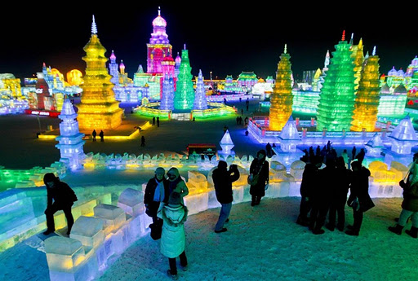
จากนั้นนำท่านชมงาน “Harbin Ice and Snow Festival ปิงเสวี่ยต้าซื่อเจี้ย” หรือ นิทรรศการและศิลปกรรมการแกะสลักน้ำแข็งประจำปีของฮาร์บิน ที่เมืองฮาร์บิ้นซึ่งฤดูหนาวที่ยาวนานทำให้ฮาร์บิ้นซึ่งอยู่ทางตะวันออกเฉียงเหนือของจีนกลายเป็นเมืองน้ำแข็งสภาพอากาศเย็นจัด ทำให้แม่น้ำซงฮัวกลายเป็นลานน้ำแข็งที่ทั้งหนาและกว้างใหญ่ ที่ผู้มาร่วมงานใช้เล่นสไลเดอร์ ลากเลื่อนกันอย่างสนุกสนาน มีการนำน้ำแข็งก้อนโตมาแกะสลักเป็นรูปต่างๆ ให้ท่านชมความงดงามของโคมไฟน้ำแข็งยามค่ำคืนตามอัธยาศัย
เข้าสู่ที่พัก ณ Feilong Hotel (4*) หรือเทียบเท่า
วันที่สี่ ร้านมีด ผ่านชมโบสถ์เซ็นต์โซเฟีย ย่านถนนจงยาง สวนสตาลิน อนุสาวรีย์ฝั่งหง สนามบินปักกิ่ง
เช้า อาหารเช้า ที่ห้องอาหารของโรงแรม คืนห้องพักตามเวลานัดหมายพร้อมสัมภาระกระเป๋า
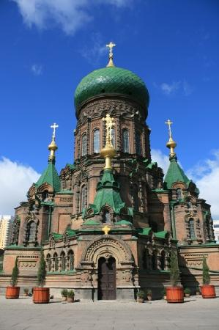
นำท่านช้อปปิ้งของฝากที่ “ร้านมีด” ที่มีชื่อเสียงแห่งหนึ่งของประเทศจีน ผ่านชมด้านนอก “โบสถ์เซ็นต์โซเฟีย” ซึ่งเป็น 1 ในโบสถ์คริสต์ 17 แห่ง ซึ่งแสดงถึงวัฒนธรรมรัสเซียที่ได้เข้ามามีอิทธิพลในฮาร์บิ้น ซึ่งโบสถ์เซ็นต์โซเฟียเป็นโบสถ์นิกายออร์โธด็อกซ์ที่สร้างขึ้นในปีค.ศ1907 ภายหลังจากที่ทหารรัสเซียต้องประสบกับความพ่ายแพ้ในสงครามรัสเซีย – ญี่ปุ่น โดยชาวรัสเซียได้สร้างโบสถ์แห่งนี้ขึ้นเพื่อเป็นที่พักพิงทางใจ และสร้างกำลังขวัญแก่กองทหารรัสเซียที่เข้ามาประจำอยู่ ณ ที่นี้ โบสถ์แห่งนี้ได้รับการบูรณะอีกครั้งในปี ค.ศ.1923 และหลังจากที่ใช้เวลาในการซ่อมแซมต่อเติมนานถึง 9 ปี โบสถ์เซนต์โซเฟีย ก็ได้กลายเป็นโบสถ์ออร์โธด็อกซ์ที่ใหญ่ที่สุดในภาคพื้นเอเชียตะวันออกอย่างที่เห็น จากนั้นช้อปปิ้งที่ “ย่านถนนจงยาง (จงยางปู้สิงเจีย)” ให้ท่านอิสระช้อปปิ้งสินค้าของฝากและของที่ระลึก จากนั้นนำท่านช้อปปิ้งสินค้าพื้นเมืองรัสเซีย อาทิเช่น เครื่องประดับและของพื้นเมือง
เที่ยง อาหารกลางวัน ณ ภัตตาคาร
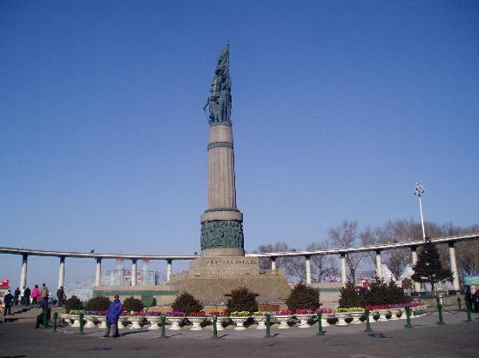
บ่าย ชม “สวนสตาลิน (ซื่อต้าหลินกงหยวน)” ที่สร้างขึ้นในปี ค.ศ.1953 เพื่อป็นหลักฐานถึงสัมพันธภาพอันดีต่อกันในขณะนั้นระหว่างสองชาติมหาอำนาจแห่งโลกคอมมิวนิสต์ ซึ่งสวนแห่งนี้เป็นสวนพฤกษาชาติที่ถูกจัดวางในสไตล์รัสเซีย และตกแต่งด้วยต้นไม้, แปลงดอกไม้ และชุดสลักหิน นอกจากนั้นยังเป็นจุดชมทัศนียภาพของแม่น้ำซงฮัวซึ่งถือว่าเป็นจุดชมวิวที่งดงามที่สุดอีกแห่งหนึ่งด้วย จากนั้นชม “อนุสาวรีย์เหล็กกล้า ฝั่งหงจี้เนี่ยนถ่า" ซึ่งตั้งอยู่ ณ บริเวณฝั่งแม่น้ำซงฮัว เป็นอนุสรณ์ระลึกถึงความพยายามของชาวเมืองฮาร์บิ้น ที่พยายามต่อสู้กับอุทกภัยครั้งใหญ่ในปี ค.ศ.1957 ตัวอนุสาวรีย์สูง 13 เมตร สร้างขึ้นในปี ค.ศ.1958 และต่อมาในช่วงฤดูร้อนของปี ค.ศ.1998 ก็ได้เกิดอุทกภัยครั้งใหญ่กว่าขึ้นเป็นเหตุให้มีผู้เสียชีวิตเป็นจำนวนมาก จึงได้มีการต่อเติมอนุสาวรีย์ขึ้น
ค่ำ อาหารค่ำ ณ ภัตตาคาร
21.10 ออกเดินทางสู่กรุงปักกิ่ง โดยเที่ยวบินที่ CA 1622
23.10 เดินทางถึงสนามบินนานาชาติปักกิ่ง เข้าสู่ที่พักHoliday Inn Express Hotel (4*) หรือเทียบเท่า

วันที่ห้า วัดลามะ ตลาดรัสเซีย สนามบินปักกิ่ง สนามบินสุวรรณภูมิ
เช้า อาหารเช้า ที่ห้องอาหารของโรงแรม
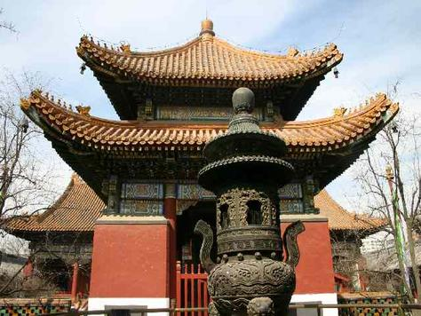
เข้าชม “วัดลามะ (ยงเหอกง)” วัดใหญ่ที่เก่าแก่และมีชื่อเสียงในกรุงปักกิ่ง สร้างขึ้นในปี ค.ศ.1694 แต่เดิมเคยเป็นตำหนักที่ประทับของจักรพรรดิหย่งเจิ้น หรือองค์ชายสี่ ผู้เป็นพระราชบิดาของจักรพรรดิเฉียนหลงแห่งราชวงศ์ชิง ต่อมาตั้งแต่ช่วงกลางศตวรรษที่ 18 เป็นต้นมาที่นี่ได้กลายป็นศูนย์กลางของศาสนาพุทธนิกายมหายานและศิลปแบบธิเบต นมัสการพระพุทธรูปอารยเมตไตรย์ที่งดงามและสูงถึง 23 เมตร โดยเชื่อกันว่าเป็นงานแกะสลักจากไม้จันทน์องค์ใหญ่ที่สุดในโลกและได้ถูกบันทึกไว้ในกินเนสบุ๊ค ประดิษฐานอยู่ภายในศาลาหมื่นสุข “ว่านฟู่เก๋อ” และนวดผ่อนคลายที่ “ศูนย์วิจัยทางการแพทย์แผนโบราณ” ฟังเรื่องราวเกี่ยวกับการแพทย์โบราณตั้งแต่อดีตถึงปัจจุบัน การส่งเสริมการใช้สมุนไพรจีนที่มีมานานนับพันปีพร้อมรับฟังการวินิจฉัยโรคโดยแพทย์ผู้เชี่ยวชาญ
เที่ยง อาหารกลางวัน ณ ภัตตาคาร
บ่าย จากนั้นอิสระช้อปปิ้งที่ “ตลาดรัสเซีย” ซึ่งเป็นแหล่งช้อปปิ้งที่อยู่บนถนนยาวกว่า 400 เมตร ตั้งอยู่ภายใน บริเวณที่ตั้งของสถานทูตนานาชาติ มีร้านค้ากว่า 300 ร้านตั้งเรียงรายไปตามสองข้างถนน ไม่ว่าจะเป็น ผ้าไหม, เสื้อผ้า , งานฝีมือ , เครื่องหนัง , ของที่ระลึก ฯลฯ ในราคาขายปลีกและส่ง ได้เวลาอันสมควร พาท่านเดินทางไปยังสนามบิน
19.40 อำลากรุงปักกิ่ง เดินทางกลับสู่ประเทศไทย โดยเที่ยวบินที่ CA 979
23.45 เดินทางกลับถึงสนามบินสุวรรณภูมิ โดยสวัสดิภาพฯ
หากมีเพื่อนหรือญาติของท่านต้องการร่วมเดินทางท่องเที่ยวระหว่างท่องเที่ยวในประเทศจีน หรือมีปัญหาต่าง ๆ ตลอดจนข้อแนะนำกรุณาติดต่อเจ้าหน้าที่ที่รับผิดชอบ หากท่านมีความจำเป็นต้องรับฝากของจากผู้อื่นเพื่อที่จะนำไปยังประเทศนั้น ๆ หรือนำกลับประเทศไทย ควรตรวจสิ่งของนั้นว่าต้องไม่เป็นสิ่งของผิดกฎหมาย ซึ่งของผิดกฎหมายบางประเภท อาจมีโทษถึงขั้นประหารชีวิต เจ้าหน้าที่จะไม่รับฝากกระเป๋าหรือสิ่งของใดใด

เอกสารในการทำวีซ่าจีนสำหรับหนังสือเดินทาง
1) หนังสือเดินทางที่มีอายุการใช้งานไม่ต่ำกว่า 6 เดือน มิฉะนั้นบริษัทจะไม่รับผิดชอบกรณี ด่านตรวจคนเข้าเมืองปฏิเสธการเดินทางของท่าน
2) หนังสือเดินทางต้องมีหน้าว่าง สำหรับประทับตราวีซ่าและตราเข้า-ออก อย่างน้อย 2 หน้าเต็ม
3) รูปถ่ายหน้าตรง รูปสี 2 นิ้ว ถ่ายไม่เกิน 6 เดือน 2 ใบ มีพื้นหลังสีฟ้าเท่านั้น และต้องไม่ใช่สติ๊กเกอร์ หรือรูปพริ้นซ์จาก คอมพิวเตอร์ (รูปใหม่ถ่ายไม่เกิน 6 เดือน อัดด้วยกระดาษสีโกดักและฟูจิ เท่านั้น )
4) กรณีหนังสือเดินทางคนต่างชาติ

กรุณาตรวจสอบเอกสารที่ต้องใช้ และ อาจมีค่าใช้จ่ายเพิ่มเติม
(อัตราค่าวีซ่าด่วน ที่ต้องจ่ายเพิ่มให้สถานฑูตจีน เมื่อท่านส่งหนังสือเดินทางล่าช้า
(การขอวีซ่าจีนใช้เวลาประมาณ 4 วัน)
**ยื่นวีซ่าด่วน 1 วัน เสียค่าใช้จ่ายเพิ่มท่านละ 1,200 บาท
**ยื่นวีซ่าด่วน 2-3 วัน เสียค่าใช้จ่ายเพิ่มท่านละ 800 บาท

ปักกิ่ง ฮาร์บิน 4คืน 5วัน

โปรแกรม “Frozen Snow @ Harbin”

*** ออกเดินทาง 20 ท่าน หากเดินทางต่ำกว่ากำหนด มีความจำเป็นที่ต้องเรียกเก็บค่าใช้จ่ายเพิ่มเติม

ขอสงวนสิทธ์ในการปรับเปลี่ยนราคาเพิ่ม หากมีการปรับขึ้นของภาษีน้ำมันหรือภาษีใดๆ จากสายการบิน ***

CODE: JWHRBPEK5D4N 10/2 | สกุลเงินไทย (บาท)
วันเดินทาง | ผู้ใหญ่หรือเด็ก  ห้องละ 2-3 ท่าน | ผู้ใหญ่ 2 + เด็ก 1 เสริมเตียง | ผู้ใหญ่ 2 + เด็ก 1 ไม่มีเตียง | พักเดี่ยว (เพิ่ม)
ปีใหม่: 31ธ.ค. – 4 ม.ค. 13 | 34,900 | 33,900 | 32,900 | 6,900

อัตราค่าบริการรวม
ค่าตั๋วเครื่องบิน กรุงเทพฯ – ปักกิ่ง – ฮาร์บิ้น – ปักกิ่ง – กรุงเทพฯ ไปกลับ
พร้อมที่พัก 4 คืน พักห้องละ 2-3 ท่าน
อาหารทัวร์ (เช้า กลางวัน และเย็นหรือค่ำตามรายการ)
บัตรท่องเที่ยวสถานที่ต่าง ๆ
ค่ารถ ค่าจอดรถ ค่าทางด่วน ค่ามัคคุเทศน์
ค่าน้ำหนักกระเป๋าไม่เกิน 20 กก.
ค่าประกันอุบัติเหตุตามกรมธรรม์
รวมค่าภาษีสนามบินทุกแห่งและค่าภาษีน้ำมันของสายการบินตามรายการ

ราคาทัวร์ไม่รวม
ค่าใช้จ่ายส่วนตัวอาทิ อาหารและเครื่องดื่มที่สั่งเพิ่ม
โทรศัพท์ โทรสาร มินิบาร์ ทีวีช่องพิเศษ ค่าทำหนังสือเดินทาง ค่าซักรีด
ค่าทิปคนขับรถและไกด์ปักกิ่ง 40 หยวน ต่อคน ต่อทริป /
ฮาร์บิ้น 60 หยวน ต่อคน ต่อทริป /
หัวหน้าทัวร์ 500 บาท ต่อคน ต่อทริป (หรือมากเท่าที่ท่านประทับใจ)
ค่าสัมภาระที่หนักเกินสายการบินกำหนด (ปกติ 20 กก.)
ค่าวีซ่าพาสปอร์ตต่างด้าว
ค่าภาษีการบริการ 3% ภาษีมูลค่าเพิ่ม 7%

เงื่อนไขในการจอง มัดจำท่านละ 10,000 บาทต่อท่าน (สำหรับช่วงเทศกาลมัดจำท่านละ 10,000บาท)
และ ชำระส่วนที่เหลือก่อนวันเดินทางอย่างน้อย 15 วันล่วงหน้า
(การไม่ชำระเงินค่ามัดจำ หรือชำระไม่ครบ หรือเช็คธนาคารถูกระงับการจ่ายไม่ว่าด้วยสาเหตุใดใด
ผู้จัดมีสิทธิยกเลิกการจัดหรือยกเลิกการเดินทาง)

การยกเลิกการจอง
1) การยกเลิกการจองนั้น สำหรับประเทศที่ไม่ต้องทำ Visa ทางเอเย่นต์จะต้องแฟ็กซ์แจ้งยกเลิกการจองล่วงหน้าอย่างน้อย 15 วันทำการก่อนการเดินทางหรือก่อนหน้านั้น จะคืนเงินมัดจำทั้งหมด สำหรับประเทศที่ต้องทำ Visa ทางเอเย่นต์จะต้องแฟ็กซ์แจ้งยกเลิกการจองล่วงหน้าอย่างน้อย 25 วัน ทำการก่อนการเดินทางหรือก่อนหน้านั้น จะคืนเงินส่วนต่างระหว่างเงินมัดจำและค่าใช้จ่ายที่ผู้จัดได้ชำระล่วงหน้าหรือขำระขาดให้กับการบริการต่าง ๆ เช่นค่าวีซ่า ค่าประกันสุขภาพ ค่ามัดจำโรงแรม ค่ามัดจำตั๋วเครื่องบินเป็นต้น (ยกเว้นอยู่ในช่วงเทศกาลหรือวันหยุดต่อเนื่องหรือช่วง High หรือ ช่วง High Peak ของสายการบิน)

2) หากยกเลิกก่อนออกเดินทางน้อยกว่าวันดังกล่าว ทางผู้จัดมีค่าใช้จ่ายที่ได้ชำระล่วงหน้าไปแล้วจำนวนมาก ขอสงวนสิทธิ์ในการหักเงินในส่วนที่เกิดขึ้นจริง

3) คณะเดินทางช่วงวันหยุด หรือ เทศกาลที่ต้องการันตีมัดจำหรือซื้อขาดแบบมีเงื่อนไขหรือเที่ยวบินเหมาลำ Charter Flight หรือ Extra Flight กับสายการบิน หรือผ่านตัวแทนในประเทศหรือต่างประเทศ จะไม่มีการคืนเงินมัดจำหรือค่าทัวร์ทั้งหมด

หมายเหตุ
1) ขอสงวนสิทธิ์ในการยกเลิกในการยกเลิกการเดินทางในกรณีที่มีผู้เดินทางต่ำกว่า 15 ท่าน โดยจะแจ้งให้กับเพื่อนเอเย่นต์ได้ทราบล่วงหน้าอย่างน้อย 7 วันก่อนการเดินทางสำหรับประเทศที่ไม่มีวีซ่า อย่างน้อย 10 วันก่อนการเดินทางสำหรับประเทศที่มีวีซ่า และหากทางผู้เดินทางทุกท่านยินดีที่จะชำระค่าบริการเพิ่มเพื่อให้คณะเดินทางได้ ทางเรายินดีที่จะประสานงานในการเดินทางตามความประสงค์

2) ขอสงวนสิทธิ์ที่จะเปลี่ยนแปลงรายละเอียดบางประการในทัวร์ เมื่อเกิดเหตุสุดวิสัยจนไม่สามารถแก้ไขได้

3) ขอสงวนสิทธิ์ไม่รับผิดชอบค่าเสียหายที่เกิดจากสายการบิน การนัดหยุดงาน ภัยธรรมชาติ การก่อจลาจล การปฎิวัติ อุบัติเหตุ และอื่น ๆ ที่อยู่นอกเหนือการควบคุมของทางผู้จัด หรือ ค่าใช้จ่ายเพิ่มเติมที่เกิดขึ้นทางตรงหรือทางอ้อม เช่น การเจ็บป่วย การถูกทำร้าย การสูญหาย ความล่าช้า หรือ จากอุบัติเหตุต่าง ๆ

4) ขอสงวนสิทธิ์ที่จะปรับราคาตามสถานการณ์ที่มีการปรับขึ้นจากภาษีเชื้อเพลิงที่ทางสายการบินอาจจะมีการเรียกเก็บเพิ่มเติม ตลอดจนการเปลี่ยนแปลงเที่ยวบินและตามตารางบินของสายการบิน

5) หากมีการถอนตัวหรือไม่ได้ใช้บริการตามที่จองระบุเอาไว้หรือก่อนรายการท่องเที่ยวจะสิ้นสุดลง ผู้จัดถือว่าผู้ท่องเที่ยวสละสิทธิ์และจะไม่รับผิดชอบค่าบริการที่ได้ชำระไว้ ไม่ว่ากรณีใดๆ ทั้งสิ้น เนื่องจากค่าใช้จ่ายที่ท่านได้จ่ายให้กับผู้จัด เป็นการชำระแบบยืนยันการใช้บริการแบบผู้จัดเป็นตัวแทนนายหน้า ผู้จัดได้ชำระค่าใช้จ่ายทั้งหมดให้แก่ผู้ให้บริการในแต่ละแห่งแบบชำระเต็มมีเงื่อนไข

6) กรณีเกิดความผิดพลาดจากตัวแทนหรือหน่วยงานที่เกี่ยวข้อง จนมีการยกเลิก ล่าช้า เปลี่ยนแปลง การบริการจากสายการบิน บริษัทขนส่ง หรือ หน่วยงานที่ให้บริการ ผู้จัดจะดำเนินโดยสุดความสามารถที่จะประสานงานให้เกิดประโยชน์สูงสุดแก่ลูกค้า แต่จะไม่คืนเงินให้สำหรับค่าบริการนั้น ๆ

7) มัคคุเทศก์ พนักงานและตัวแทนของผู้จัด ไม่มีสิทธิในการให้คำสัญญาใด ๆ ทั้งสิ้นแทนผู้จัด นอกจากมีเอกสารลงนามโดยผู้มีอำนาจของผู้จัดกำกับเท่านั้น

8) ผู้จัดจะไม่รับผิดชอบและไม่สามารถคืนค่าใช้จ่ายต่างๆ ได้เนื่องจากเป็นการเหมาจ่ายกับตัวแทนต่างๆ ในกรณีที่ผู้เดินทางไม่ผ่านการพิจารณาในการตรวจคนเข้าเมือง-ออกเมือง ไม่ว่าจะเป็นกองตรวจคนเข้าเมืองหรือกรมแรงงานของทุกประเทศในรายการท่องเที่ยว อันเนื่องมาจากการกระทำที่ส่อไปในทางผิดกฎหมาย การหลบหนี เข้าออกเมืองเอกสารเดินทางไม่ถูกต้องหรือการถูกปฏิเสธในกรณีอื่น ๆ

พิเศษ จากเรา
- ราคาที่นำเสนอพิเศษสุดกว่าที่อื่น แต่มากด้วยคุณภาพกว่ามากมาย
- มีการชี้แนะสินค้าที่ควรซื้อให้ในราคาถูก ๆ ไม่มีจุดประสงค์ในการพาไปเชือดเหมือนทัวร์ทั่วไป
- เราแจกหมวก ให้คนละ 1 ใบ
- แจก ยาหม่องน้ำ ให้ 1 ขวด
- แจก พัดมือถือ คนละ 1 อัน 555
- แจกกระเป๋าใส่ดินสอปากกาให้ 1 ใบ

สนใจในการจอง
โอนเงินมัดจำ ในการจอง ทัวร์ คนละ 10,000 บาท
ชำระส่วนที่เหลือให้หมดก่อน 15 วัน ของวันเดินทาง
โอนมาที่ ธนาคารใด ธนาคารหนึ่ง ในนาม สมปอง เจนชัยจิตรวนิช
ธนาคาร กรุงศรีอยุธยา สาขา สี่แยกวังหิน บัญชีกระแสรายวัน เลขที่บัญชี 2140013280
ธนาคาร กสิกรไทย สาขา รัชดา-ห้วยขวาง ในบัญชีกระแสรายวัน เลขที่บัญชี 089-1069251
ธนาคาร ไทยพาณิชย์ สาขาย่อย เซ็นทรัลปิ่นเกล้า บัญชี ออมทรัพย์ เลขที่ 183-2 10718-9
ธนาคาร กรุงเทพ สาขาย่อย เซ็นทรัล ปิ่นเกล้า บัญชีออมทรัพย์ เลขที่ 095-0-20209-3

หลังการโอนเงิน
กรุณา ส่งหลักฐานต่างๆ ที่แจ้งไว้ด้านล่างนี้ มาที่............
- Fax 02-9481866, 02-9482065 รอสัญญาณ แฟกต์
- หรือ สแกนหลักฐาน ส่งมาที่ อีเมล์ jenchai624@hotmail.com
- สำเนาการโอนเงิน
- เบอร์โทรติดต่อกลับ ของ ผู้จอง และเพื่อนร่วมทาง
- กำหนดวันเดินทาง / ทริปที่ไป / วันเดินทาง
- หากไปต่างประเทศ ขอสำเนาพาสปอต
- สำเนาบัตรประชาชน กรณี ยังไม่มีพาสปอตในขณะนั้น ( ใช้ในการจองตั๋วเครื่องบิน )
สมปอง ทัวร์ /
ใบอนุญาตประกอบธุรกิจการท่องเที่ยว เลขที่ 11 / 05588
Website : www.programtour.com
Email : jenchai624@hotmail.com
Chat : msn : jenchai624@hotmail.com
Chat : Skype : jenchai624
Office 1 : : ตลิ่งชัน 02-8867018-9
Office 2 : รามอินทรา : 02-9481866
Mobile : ไทย : 089-9246304, 087-5149753,
Mobile : เวียดนาม : 091-6003612

